**Manual de Usuario de Introducción a las Fracciones**

Administrador.

1. Debe acceder con su nombre de usuario y contraseña correspondientes.

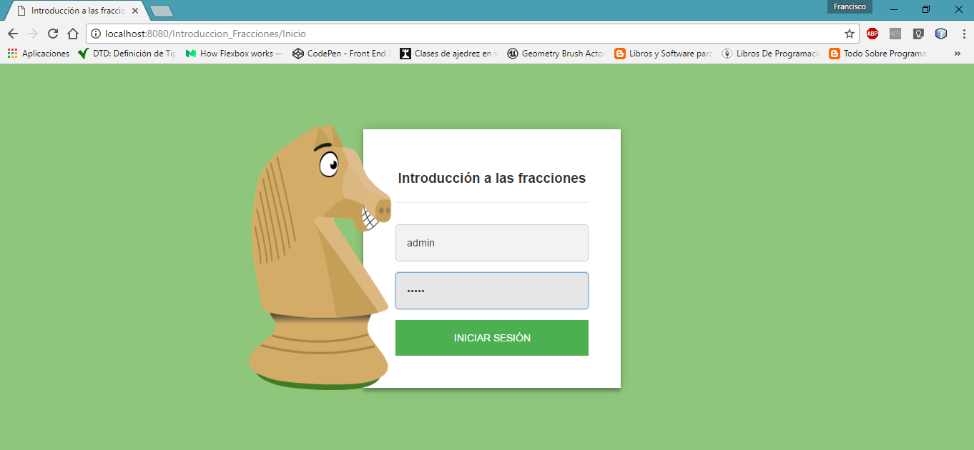

1. Al acceder como administrador se presentará la siguiente pantalla. Donde puede agregar un nuevo usuario al darle clic a la cruz que está en color verde.

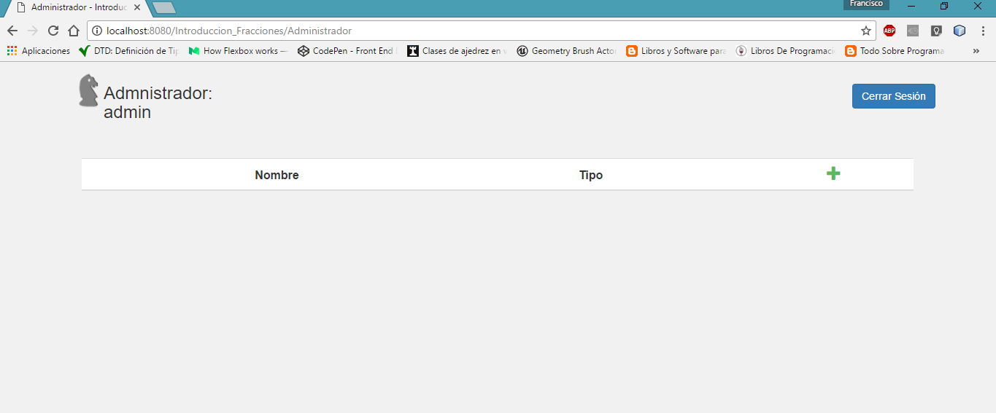

1. Para agregar un nuevo usuario tiene que llenar todo el formulario y darle clic al botón llamado AGREGAR USUARIO.

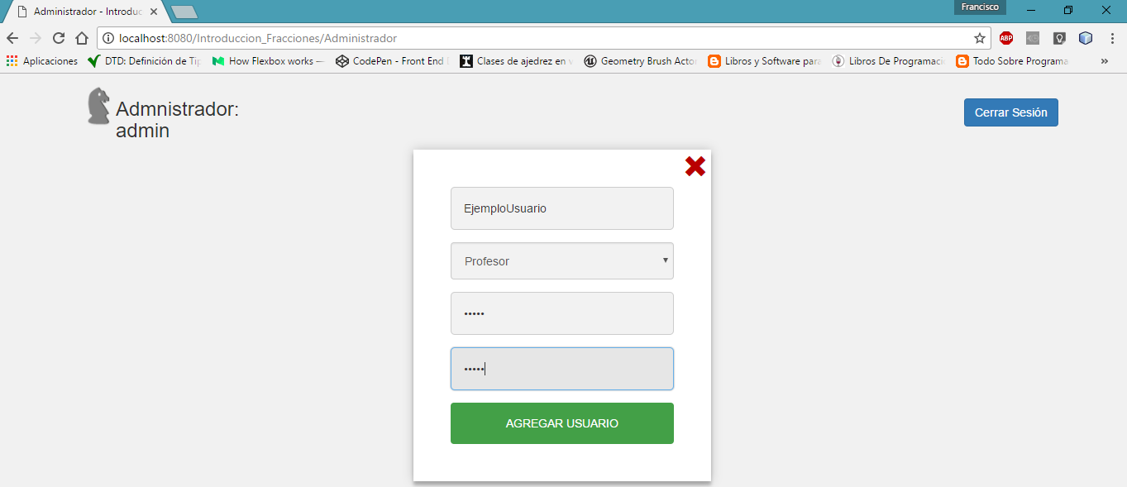

1. Para actualizar los datos de algún usuario debe dar clic en las flechas de color azul. Estas desplegarán otro formulario con los datos cargados del usuario.

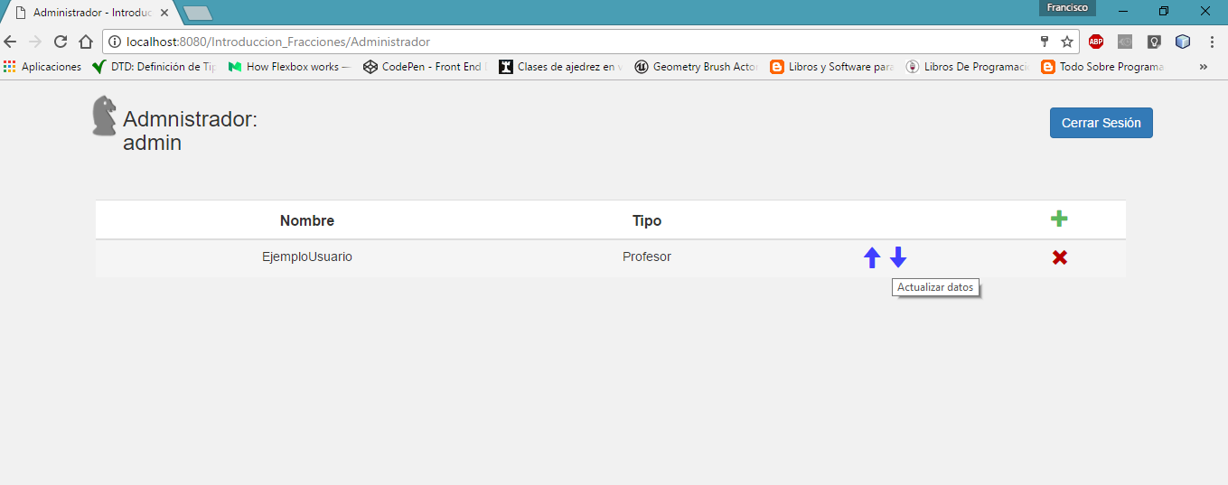

1. En el formulario puede cambiar los datos del tipo de usuario y la contraseña. Una vez modificados los datos debe dar clic en el botón que dice GUARDAR CAMBIOS.

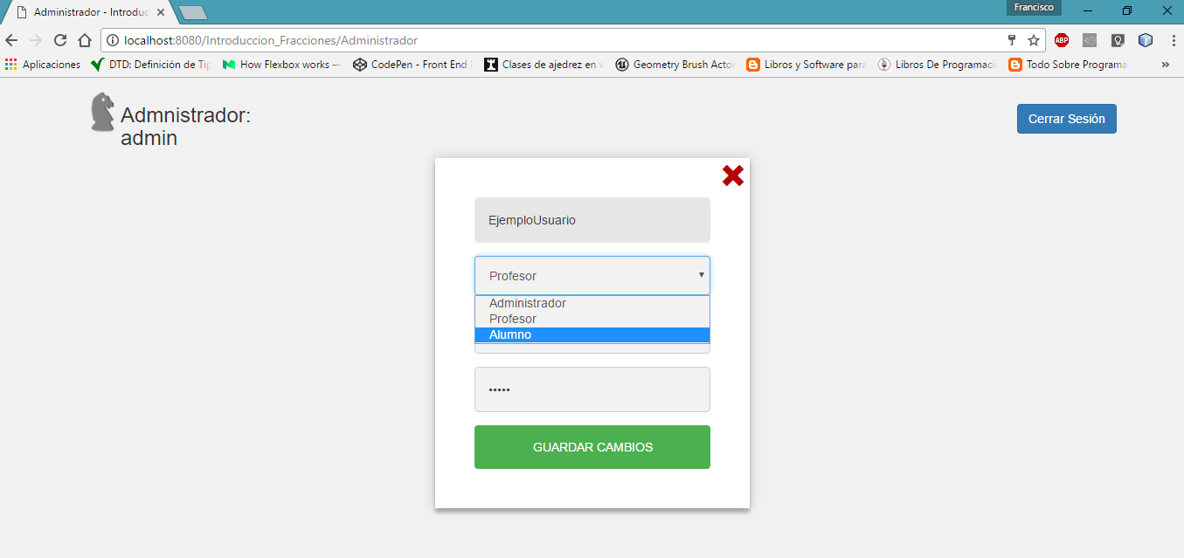

1. Para eliminar un usuario debe dar clic en la “X” que está de color rojo en el panel del administrador.

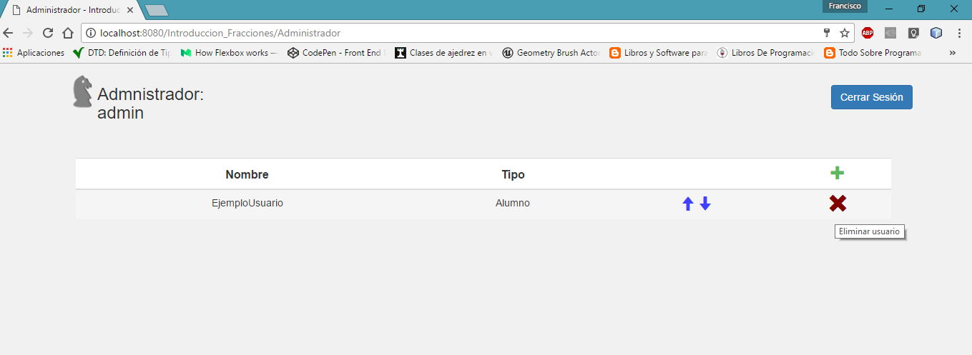

Profesor.

1. En el módulo de Crear una Fracción, puede navegar entre los distintos niveles que hay.

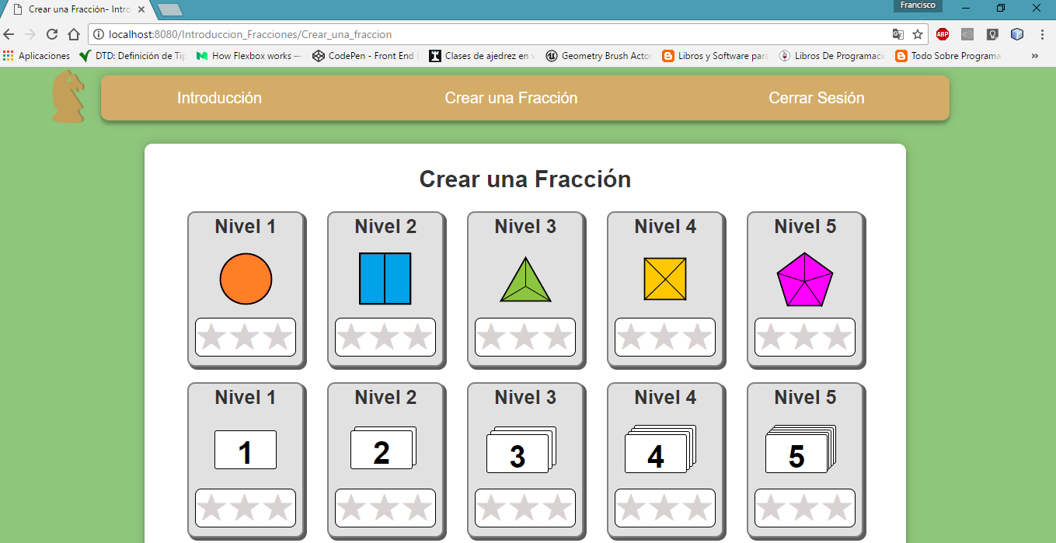

1. Al entrar a cualquier nivel, contará con menú de herramientas en la parte lateral izquierda, que sirven para crear cada nivel.
2. Para agregar un contenedor correcto, tiene que hacer clic en el último ícono con una caja punteada de color gris y en el fondo “1/2”.

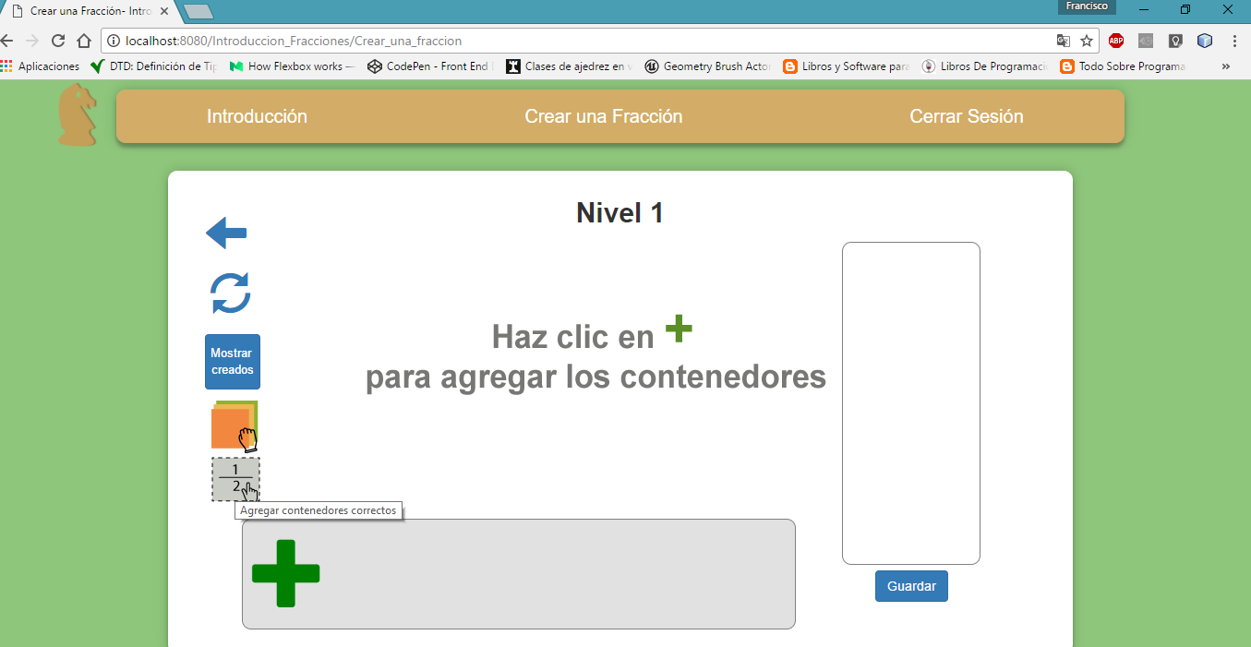

1. Se desplegará una ventana la cuál pedirá que ingrese el tamaño del numerador y el tamaño del denominador. Para incluirlo al nivel, debe dar clic al botón que dice Completado.

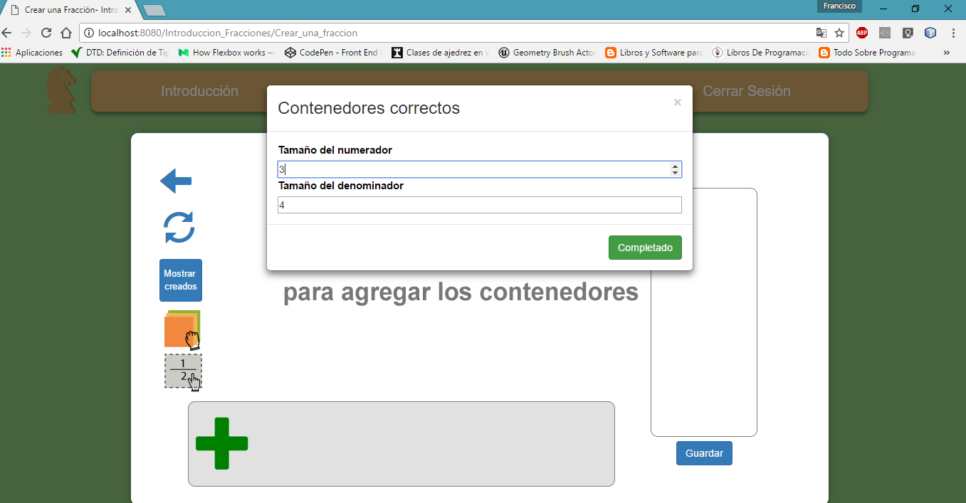

1. Para agregar un contenido arrastrable, debe dar clic en la cuarta opción con el ícono que tiene un cuadro naranja al frente.

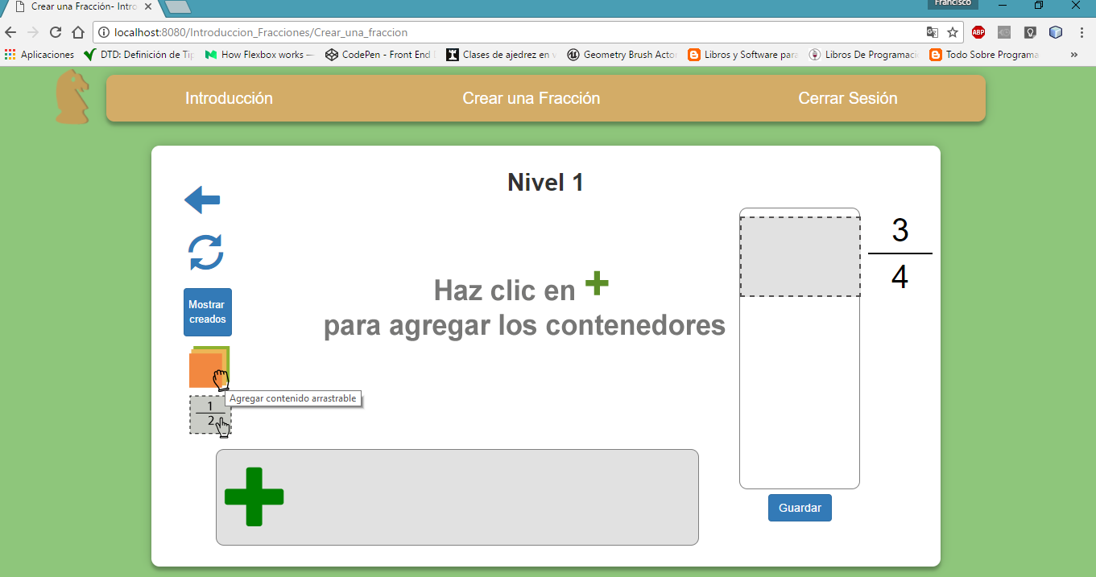

1. Le desplegará una ventana donde tiene que escribir el tamaño del denominador, el número de figuras arrastrables y el color que quiera. Para incluir las figuras al nivel, debe dar clic al botón que dice Completado.

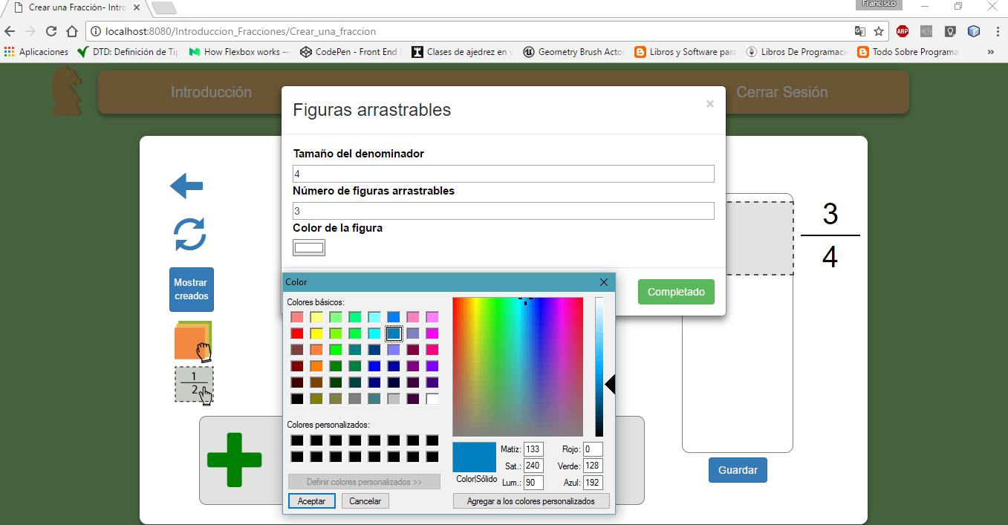

1. Una vez agregados al menos un contenedor correcto y figuras arrastrables, puede guardar los cambios dándole clic al botón que dice Guardar.

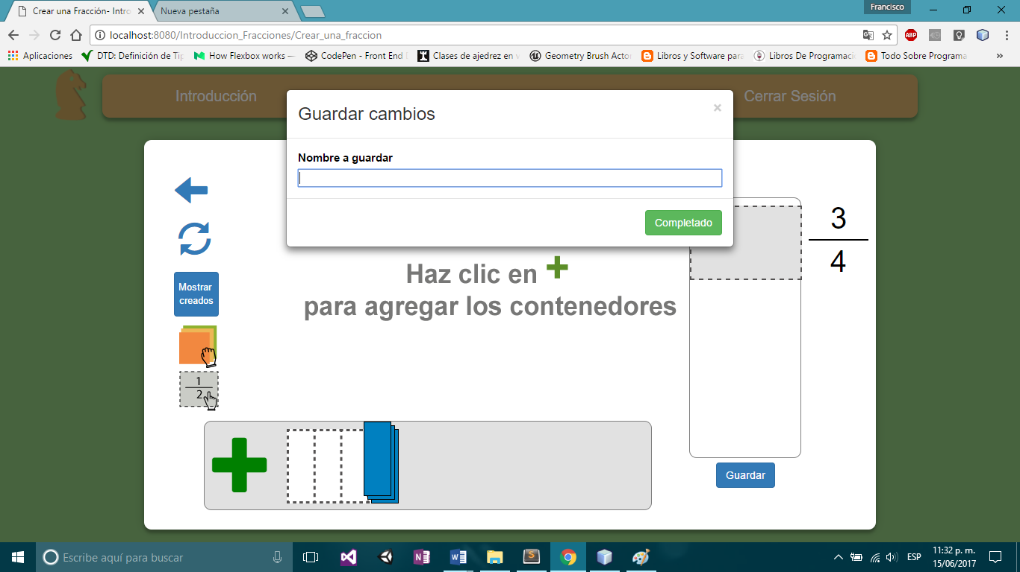

1. Este desplegará una ventana, donde tiene que escribir un nombre para guardar los cambios.
2. Para mostrar los datos guardados en el nivel, debe dar clic al tercer botón de la barra de herramientas que dice Mostrar creados.
3. Seleccione el contenido y después para cárgalo debe dar clic donde dice Completado.

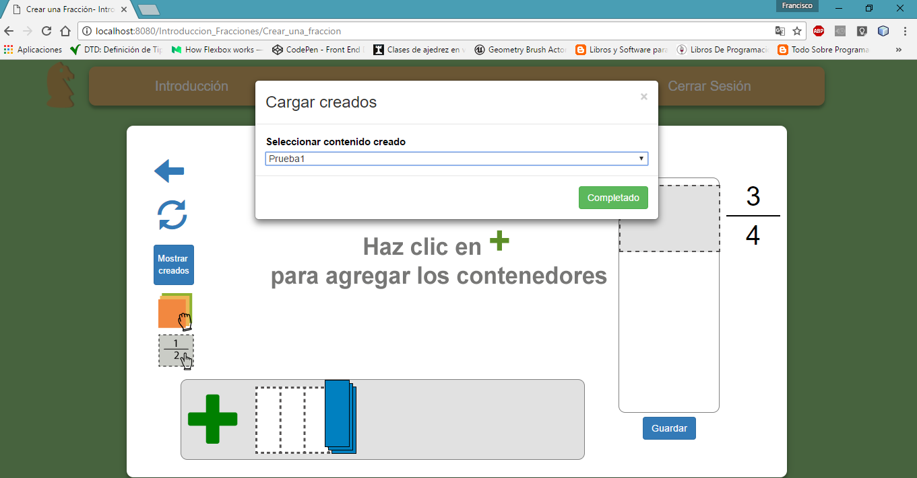

1. Para limpiar el área de trabajo debe dar clic en el segundo ícono de la barra de herramientas.
2. Si desea regresar a editar otros niveles con el primer ícono regresa al menú donde se encontraban todos los niveles.